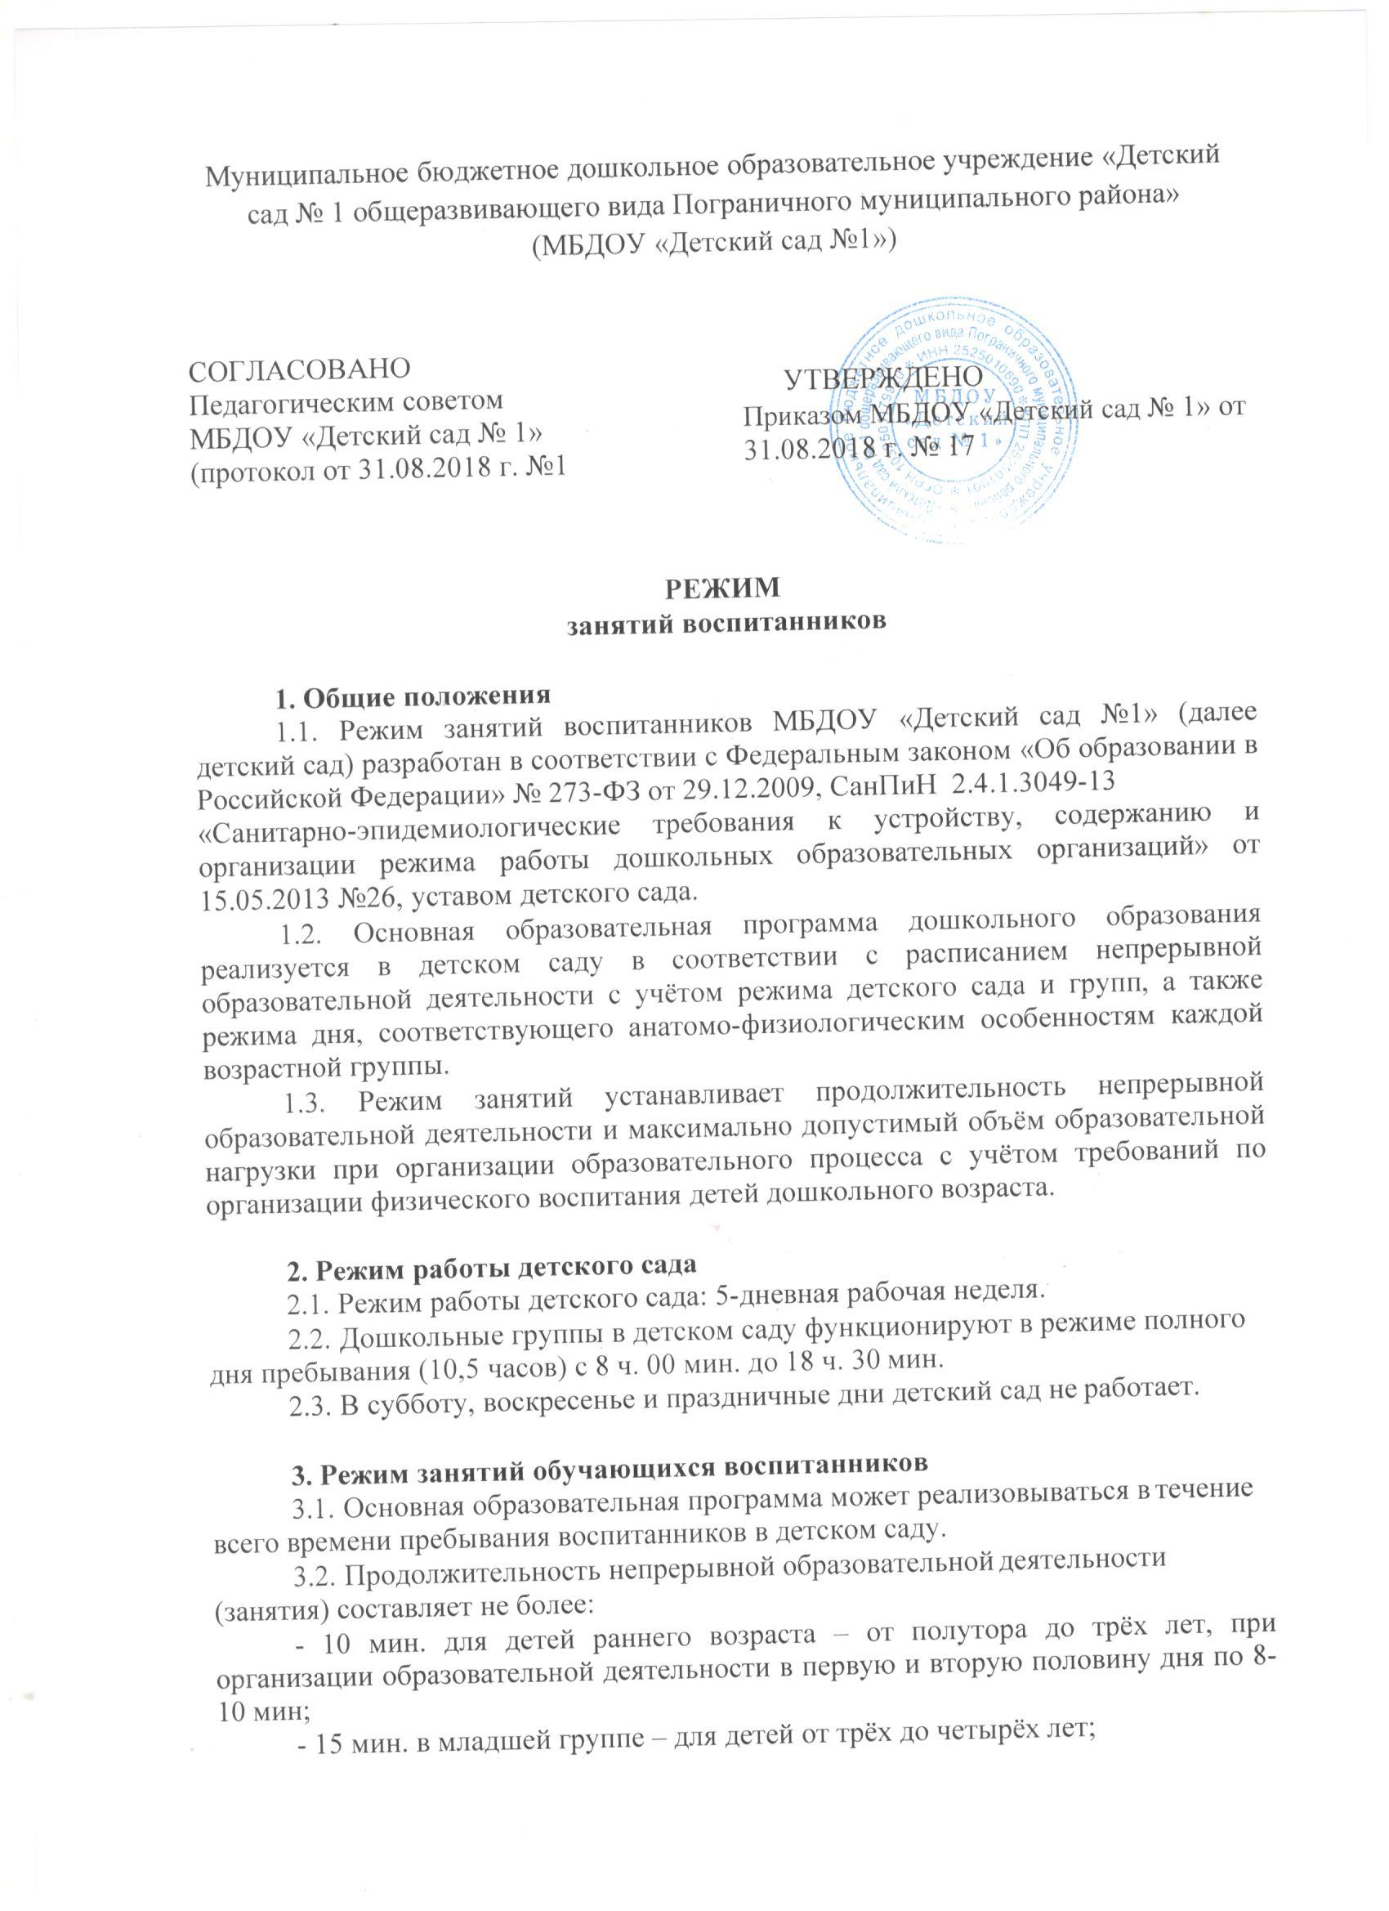
- 20 мин. в средней группе – для детей от четырёх до пяти лет;
- 25 мин. В старшей группе – для детей от пяти до шести лет:
- 30 мин. В подготовительной группе – для детей от шести до восьми лет.
  - Максимально допустимый объем образовательной нагрузки в первой половине дня не более:
- 30 мин. в младшей группе;
- 40 мин. в средней группе;
- 45 мин. в старшей группе;
- 1,5 ч. в подготовительной группе.
В середине времени, отведённого на непрерывную образовательную деятельность, воспитатели проводят физкультурные минутки. Перерывы между периодами непрерывной образовательной деятельности составляют не менее 10 мин.
  - Продолжительность образовательной деятельности с детьми старшего дошкольного возраста во второй половине дня после дневного сна – не более 25-30 мин. в день.
В середине непрерывной образовательной деятельности статического характера проводятся физкультурные минутки. Перерывы между периодами непрерывной образовательной деятельности составляют не менее 10 мин.

Продолжительность образовательной деятельности с детьми старшего дошкольного возраста во второй половине дня после дневного сна – не более 25–30 мин в день. В середине непрерывной образовательной деятельности статического характера проводятся физкультурные минутки.
  - Образовательные и воспитательные занятия с детьми при благоприятных погодных условиях, соответствующих требованиям СанПиН 2.4.1.3049-13, должны максимально проводиться на улице. Занятия должны быть хорошо организованы. Также необходимо следить, чтобы дети гуляли строго на отведенных для их групп площадках и не контактировали с детьми из других групп.

Режим физического воспитания
  - Продолжительность занятий по физическому развитию в рамках основной образовательной программы дошкольного образования составляет:
- 6–8 мин для детей от 1 года до 1 года 6 месяцев;
- 8-10 мин. для детей от 1 года 7 месяцев до 2 лет;
- 10-15 мин. для детей от 2 лет 1 года до 3 лет;
- 15 мин. в младшей группе;
- 20 мин. в средней группе;
- 25 мин. в старшей группе;
- 30 мин. в подготовительной группе.
  - Объём двигательной активности воспитанников 5-7 лет в формах оздоровительно-воспитательной деятельности составляет 6-8 ч. в неделю с учётом психофизических особенностей детей, времени года и режима работы детского сада.

